|  |  |  |  |
| --- | --- | --- | --- |
|  | **D:\Dokumenty\0_aktualne_projekty\ASFEU_skoly\Publicita\14-logotyp_opv\logotyp_asfeu\agentura_cmyk.jpg** | | **D:\Dokumenty\0_aktualne_projekty\ASFEU_skoly\Publicita\14-logotyp_opv\logotyp_eu_esf\EU-ESF-VERTICAL-COLOR.jpg** |
| Gymnázium, SNP 1,  056 01 Gelnica  Web: [www.gymgl.sk](http://www.gymgl.sk) | | **KĽÚČ K INOVATÍVNEMU VZDELÁVANIU**  ITMS kód projektu: 26110130703 | |

**Pracovný list (Kmeň: Obrúčkavce a článkonožce)**

**(zopakovanie učiva na začiatku vyuč.hodiny)**

**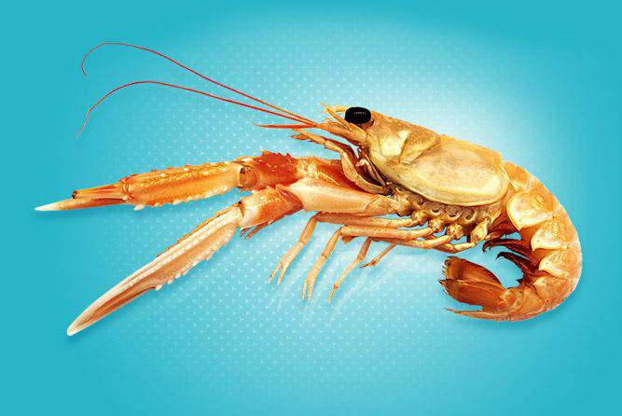**

1. Prvými článkonožcami boli \_\_\_\_\_\_\_\_\_\_\_\_\_\_\_\_\_\_\_\_\_\_,ktoré žili na Zemi približne pred \_\_\_\_\_\_\_\_\_\_\_\_rokmi.

Dnes veľmi podobnými druhmi sú \_\_\_\_\_\_\_\_\_\_\_\_\_\_\_\_\_\_\_\_, ktoré sa nazývajú aj žijúce skameneliny.

1. **Vyber správnu možnosť:**

K morským článkonožcom *patria*: a.) pavúkovce, b.) kôrovce. c.) mnohoštetinavce

1. **Ktorý kôrovec je najväčším na svete** ? + do akej dĺžky dorastá + akého veku sa môže dožiť?

\_\_\_\_\_\_\_\_\_\_\_\_\_\_\_\_\_\_\_\_\_\_\_\_\_\_\_\_\_\_\_

1. **Vymenuj charakteristické znaky** (aspoň 3) typické pre kmeň Obrúčkavce.

\_\_\_\_\_\_\_\_\_\_\_\_\_\_\_\_\_\_\_\_\_\_\_\_\_\_

\_\_\_\_\_\_\_\_\_\_\_\_\_\_\_\_\_\_\_\_\_\_\_\_\_\_

\_\_\_\_\_\_\_\_\_\_\_\_\_\_\_\_\_\_\_\_\_\_\_\_\_\_

1. Čo je **HYDROSKELET** ??°?

\_\_\_\_\_\_\_\_\_\_\_\_\_\_\_\_\_\_\_\_\_\_\_\_\_\_\_\_\_\_\_\_\_\_\_\_\_\_\_\_\_\_\_\_\_\_\_\_\_\_\_\_\_\_\_\_\_\_\_\_

1. Vyber správnu odpoveď : Čo je **TROCHOFÓRA**?
2. Telová dutina ostnatokožcov
3. Larva mnohoštetinavcov
4. Kožnosvalový vak
5. Pancier mäkkýšov
6. Ktoré morské kôrovce sa využívajú ako **potrava pre človeka** ? + Ktorý morský kôrovec je najohrozenejší?